SAMIEZ MAXIME G4

**Rapports de Séance du 03/01/2022**

**APP INVENTOR 2**

J’ai continué l’application sur App Inventor 2 (partie codage) :

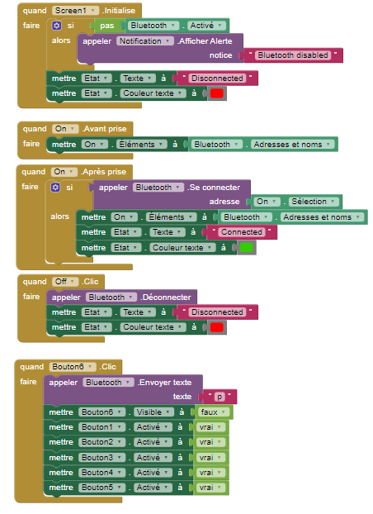

Indique que le Bluetooth n’est pas activé à l’ouverture de l’application

Permet de se connecter/déconnecter du Bluetooth avec des boutons

Pour revenir au mode passif en activant la fonction arduino : Ultimate_Mode_Disabled()

Pour aller dans le mode ultime en activant la fonction arduino : Ultimate_Mode_Enabled()

Chaque boutons est lié à une fonction qui permet le déplacement du tank dans un sens (top, bottom), ou à la rotation du tank dans une direction (left, right)

Retirer le doigts du bouton active la fonction Stop() dans arduino

Des blocs seront peut-être à ajouter aux boutons pour éviter des bugs. Par exemple si on appuie sur deux boutons en même temps. Cela se fera à la prochaine séance avec des tests.

**Programme arduino**

En théorie, le programme fonctionne. Des tests sont également prévus pour voir si cela fonctionne bien.

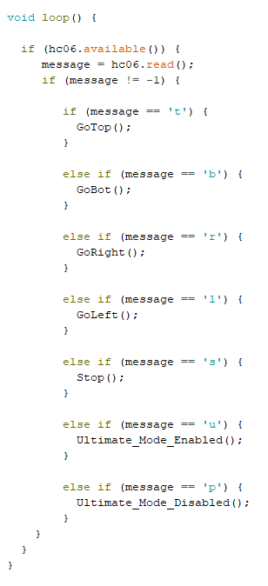

Et il y a les 6 fonctions écrites en dessous (void GoTop() etc...)

Les deux dernières ne seront pas faites par moi.

**Montage arduino**

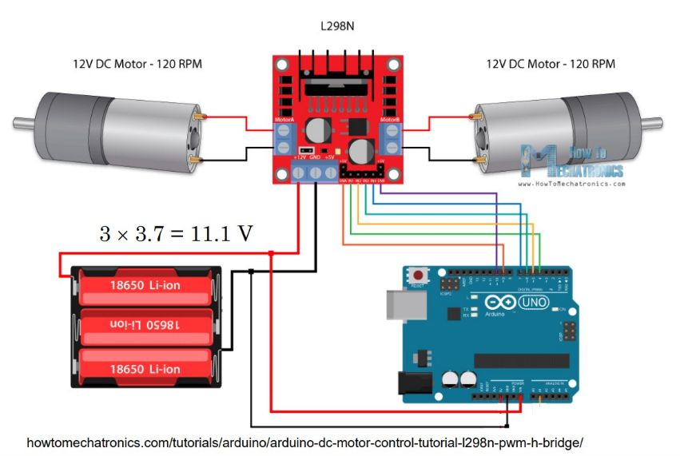

Ce montage a été effectué, auquel il faut rajouter le montage pour le Bluetooth (RX = 2 ; TX = 3  
Avec un petit programme, j’ai vu que les moteurs marchaient et j’ai réussi à faire avancer le tank.   
Voici le programme :

Mais j’ai eu un problème au niveau du montage avec le Bluetooth (masses pas communes)